Puleva lanza una nueva línea de leche clásica adaptada nutricionalmente en colaboración con Disney Pixar©

Esta nueva gama de Puleva, adaptada a la realidad nutricional actual de los niños españoles, es baja en materia grasa (2% en leche “entera”, 1% en leche “semi” y 0% en leche desnatada) y está enriquecida con vitaminas A y D
Cada caja y envase se pueden reutilizar, ya que contienen 7 juegos diferentes de Disney Pixar© para ofrecer momentos de diversión en familia
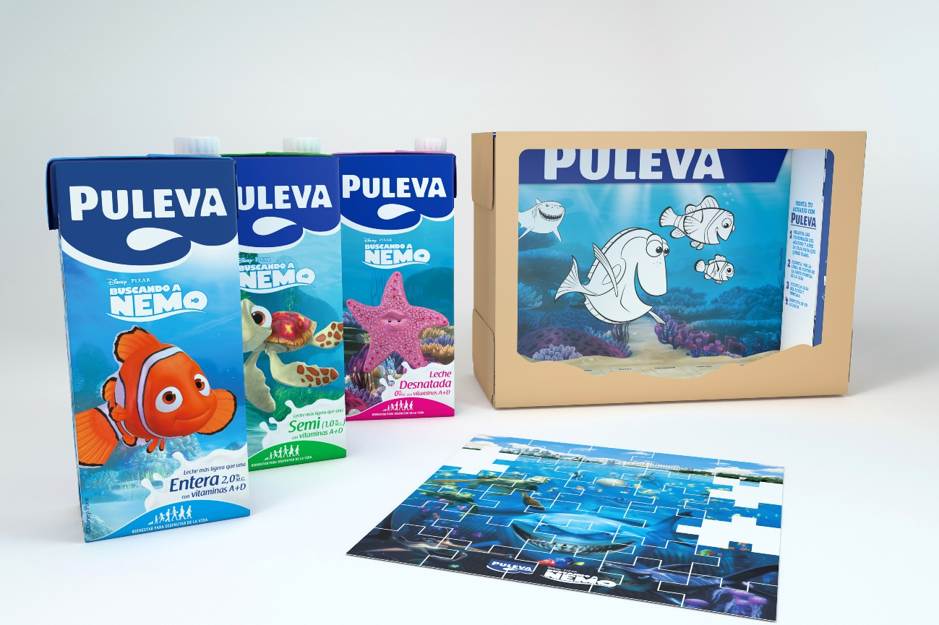
Madrid, 25 de abril de 2024.- Puleva, en colaboración con The Walt Disney Company, presenta una nueva gama de leche clásica Puleva que se adapta a la realidad nutricional de los más pequeños de la casa y que, además, lleva en su envase mucha diversión e interactividad de la mano de los protagonistas de una de las películas más icónicas de los estudios de animación Disney Pixar©, Buscando a Nemo.

Nueva receta con menos materia grasa y enriquecida con vitaminas A y D

El 40% de los niños españoles tienen sobrepeso u obesidad, según datos de la Organización Mundial de la Salud (OMS). Esto se debe, entre otros factores, a una dieta desequilibrada, con exceso de consumo de hidratos de carbono simples y grasas saturadas, y al sedentarismo, con más de un 70% de niños que no realizan la cantidad de deporte recomendada.

Esta nueva gama de Puleva, además de los múltiples beneficios nutricionales de la leche, es baja en materia grasa (2% en leche “entera”, 1% en leche “semi” y 0% en leche desnatada) y está enriquecida con vitamina A, un micronutriente esencial para el proceso de desarrollo de los niños en sus primeros cinco años de vida que ayuda a la función visual y al desarrollo del sistema inmunitario, y vitamina D, un nutriente indispensable para el organismo que facilita la absorción del calcio y ayuda a mantener la salud de los huesos.

7 juegos en una caja y envases que se reutilizan

Puleva, en colaboración con Disney Pixar©, incluye en esta nueva gama a los personajes de la película Buscando a Nemo en su envase y caja de siete juegos diferentes. Estas propuestas lúdicas promueven momentos de diversión en familia, fomentando así tiempo de calidad entre padres e hijos. Ningún envase de leche clásica había ofrecido tanta diversión e interactividad hasta hoy.

Los siete juegos que los niños pueden encontrar en el envase y caja de esta leche clásica Puleva son:

- Dos juegos de realidad aumentada escaneando el código QR de envase o caja:

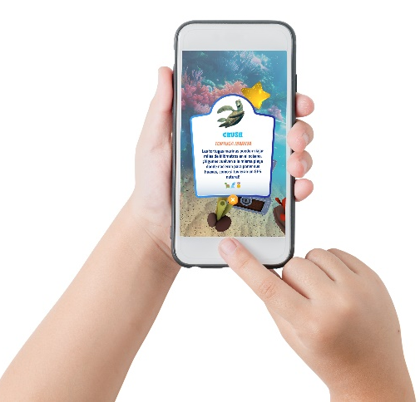
  - Acuario virtual: los niños disfrutarán un acuario virtual en realidad aumentada para dispositivo móvil donde podrán bucear por el fondo del mar y descubrir las profundidades del mundo marino.

  - Aprende con los peces: los niños podrán tocar los peces y descubrir cómo son y cómo viven estos animales en el mar.

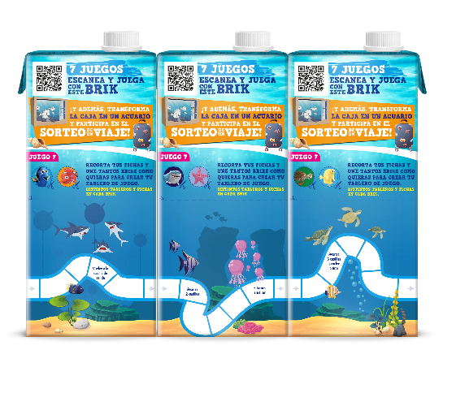
- Crea y colorea tu acuario: un juego donde poner a prueba su creatividad recortando y coloreando la caja de seis unidades de 1 L. Además, podrán participar en un sorteo y ganar un viaje para cuatro personas al Oceanográfico de Valencia.
- Oca infinita: el clásico juego de mesa con el que los niños podrán recortar diferentes envases y crear su propio tablero de juego y fichas.
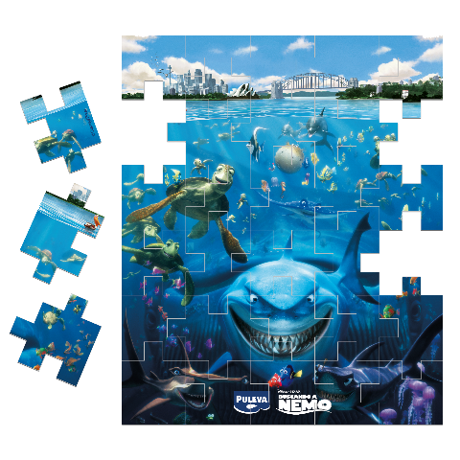
- El puzzle del universo Buscando a Nemo: recortando el lateral del envase se podrán juntar las diferentes piezas de puzzle y construir una increíble imagen de todos los personajes de la película.

- Álbum y fichas para coleccionar: en cada envase hay una ficha recortable con los personajes de la película de Disney Pixar© que los niños podrán pegar en el álbum que encontrarán en la base de cualquier caja de seis unidades de 1 L.

- Coleccionable: colección de los diez personajes de la película de Disney Pixar© Buscando a Nemo que encontrarán en cada envase de leche.
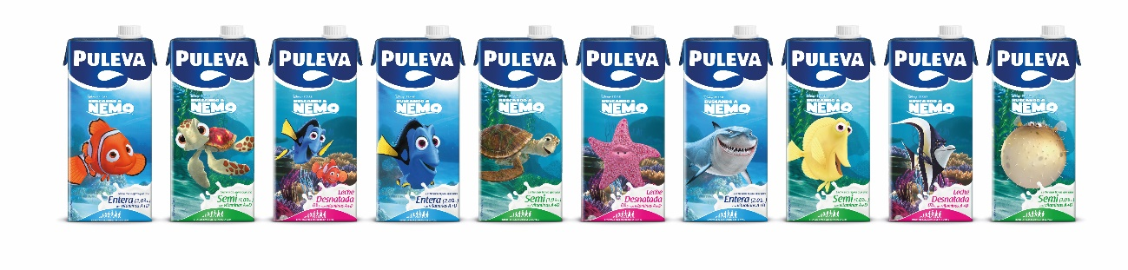

https://www.lechepuleva.es/promociones/disney

Sobre Puleva
PULEVA es una marca icónica, con más de 65 años de historia y entre las 12 más elegidas por los consumidores españoles según el informe anual Brand Footprint de Kantar, que comercializa Lactalis España en nuestro país, y que cuenta con ocho plantas de elaboración de productos lácteos y más de 2.500 personas trabajadoras. Lactalis, líder del sector lácteo y décima empresa alimentaria a nivel mundial, es una empresa familiar con presencia en España desde 1983. En su portfolio, además de Puleva, destacan otras marcas como Flor de Esgueva, Président, El Ventero, Chufi, Lauki, RAM, El Castillo o Galbani, así como La Lechera, Nestlé Gold, Sveltesse o Nescafé Latte, marcas que forman parte de la joint-venture Lactalis Nestlé.

Lactalis Puleva es la unidad de negocio de leche y bebidas de Lactalis España y cuenta con más de 1.200 personas trabajadoras, distribuidas en las plantas de Granada, Nadela y Villalba (Lugo) y de Mollerusa (Lérida). Hoy es un referente en el sector agroalimentario y cuenta con un área de alta especialización en I+D+i con dos prioridades estratégicas: desarrollar la innovación y mejorar nutricionalmente los productos.

Más información: https://www.lechepuleva.es y www.lactalis.es

Sobre Productos de Consumo de Disney

La división de Productos de Consumo de The Walt Disney Company (DCP) lleva las marcas y franquicias más queridas de la compañía a la vida diaria de las familias y los fans de todo el mundo. Juguetes, moda, belleza, alimentación, aplicaciones, libros, videojuegos y experiencias disponibles en los mejores puntos de venta locales e internacionales incluyendo las tiendas de los Parques Disney y las tiendas físicas y online de Disney Store. Esta línea de negocio es el hogar de expertos mundiales en producto, licencias y puntos de venta, artistas, tecnólogos y creadores de historias que inspiran la imaginación en todo el mundo.

Para más información:
Torres y Carrera
Bárbara Navarro / Renata del Valle
629 279 054
bnavarro@torresycarrera.com / rdelvalle@torresycarrera.com

